Мастер- класс по изготовлению лэпбука на тему «Осень!» старшая группа МБДОУ Мглинский детский сад №2
Разработал: воспитатель-Ерашова А.П.
Описание:
Лэпбук- сравнительно новое средство обучения, которое соответствует новым требованиям и целям обучения и воспитания в условиях реализации ФГОС (федерального государственного стандарта)
Что же такое Лэпбук?
Лепбук- тематическая папка. Тему и наполнение которой Вы выбираете сами.
Зачем нужен лэпбук?
* Он помогает ребенку по своему желанию организовать информацию по изучаемой теме и лучше понять и запомнить материал.
*Это отличный способ для повторения пройденного. В любое удобное время ребенок просто открывает лэпбук и с радостью повторяет пройденное.
* Лэпбук хорошо подойдет для занятий в группах, где одновременно обучаются дети разных возрастов (что немаловажно в разновозрастных группах детских садов).
Материал может быть полезен воспитателям детских садов, педагогам , родителям и детям
Цель: создать лэпбук " Осень" своими руками.
Задачи мастер- класса:
1. Представить педагогический опыт по использованию современных педагогических технологий в воспитании детей дошкольного возраста.
2. Мотивировать педагогов на использование в своей практике методов, приёмов, игровых заданий.
Для работы нам необходимо: картонная основа ( я использовала 2 папки "Личное дело"), клей, ножницы, цветная двусторонняя бумага, заранее распечатанные на принтере картинки по теме "Осень", скотч, , вырезанные из бумаги листья деревьев ножницы и конечно же хорошее настроение и наша безграничная фантазия.

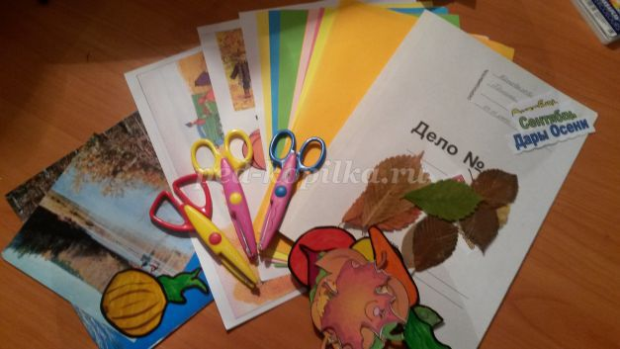

Для начала я склеила две бумажные папки
Обрезаем всё лишнее и склеиваем их вместе
Так, чтобы наш лэпбук открывался в две стороны:

Затем я оклеила папку цветной бумагой ,так как это осень ,я выбрала жёлтый и оранжевый цвета. Лицевую сторону лепбук я украсила картинками на тему осень ,стихами и приклеила осенние листочки
После этого начинаем наполнять папку содержимым.
Я решила разместить название осенних месяцев , приметами осени, признаками осени, корзинкой с "дарами осени", конвертиком с осенними листочками, загадками на вырезанных осенних листочках ,пословицами,кармашками с осенними стихами ,рифмовками про осень, конвертики с картинками зимующих и перелётных птиц и конвертик с картинкамикак животные готовятся к зиме.

На обратной стороне лэпбук я разместила стихотворение об осени и осенние картинки.
Затем готовую папку (при желании) можно проклеить скотчем.
В чем еще одно преимущество лэпбука - внутреннее наполнение можно менять, добавлять что-то новое, интересное.
У меня лэпбук получился яркий и красочный. В нём много интересного .материала про осень. .Для меня лэпбук является отличным помощником в работе и дети с огромным удовольствием занимаются сним.